국외 지도 플랫폼 생태계 현황 분석
연계 서비스 및 한국 제공 현황 비교
공간정보기본법 대응 연구 | 2차 보고서
박진우 교수 연구팀
작성: 신진 (SJ), 정민우 (MW)
2026년 5월 2일

1. 조사 개요 및 배경

1.1 연구 배경 및 목적
2025년 2월, 구글(Google LLC)은 국내 1:5,000 수치지도의 국외 반출을 세 번째로 국토교통부에 신청하였다. 이는 2016년 1차 신청, 2025년 초 2차 신청에 이은 반복 신청으로, 국내 지도 데이터 반출을 둘러싼 논쟁을 다시 수면 위로 끌어올렸다. 국토교통부는 세 차례 심의 모두에서 보류 결정을 내렸는바, 핵심 쟁점은 구글 서버의 해외 소재로 인한 국가안보 시설 정보 유출 가능성, 군사시설 등 보안 지역에 대한 적절한 마스킹(masking) 처리 여부, 그리고 반출 후 데이터 활용 범위의 불투명성 등이었다.
이러한 논쟁은 단순히 지도 데이터의 물리적 위치 문제를 넘어, 국외 지도 플랫폼이 국내 시장에 본격 진입할 경우 형성될 연계 서비스 생태계 전반에 대한 우려와도 맞닿아 있다. 경희대학교 지리학과 최진무 교수는 구글 지도 반출 허용 시 "5년 내 지도 생산 업체가 전멸할 것"이라 경고하며, 항측사·공간정보 서비스 기업(네이버, 카카오)·자율주행·로봇배송 기업으로 이어지는 국내 공간정보 산업 생태계 전반의 붕괴 가능성을 제기하였다. 이는 고정밀 지도 데이터가 단순한 지리 정보를 넘어, 그 위에 구축되는 O2O(Online-to-Offline) 서비스, 모빌리티 플랫폼, AI 기반 위치 서비스 등의 핵심 인프라로 기능한다는 인식에 근거한다.
국외 지도 플랫폼의 비즈니스 모델은 지도 자체의 제공에서 수익을 창출하지 않는다. 대신 지도를 기반으로 형성된 방대한 사용자 트래픽 위에 호텔 예약, 식당 예약, 차량 호출, 항공권 예약 등의 제3자 서비스를 연동하거나 광고를 노출하는 방식으로 수익을 창출한다. 따라서 고정밀지도 반출 허용 여부는 단순한 지리 데이터 이전의 문제가 아니라, 해당 플랫폼이 국내에서 구현할 수 있는 연계 서비스 생태계의 범위와 직결된 문제이다. 이 점에서 각 플랫폼이 본국에서 어떤 연계 서비스를 운영하고 있으며, 한국에서는 어느 범위까지 서비스가 가능한지를 비교 분석하는 것은 법제도 대응 전략 수립에 있어 필수적인 사전 작업이다.
2026년 공포·시행 예정인 공간정보기본법 개정은 위치정보의 국외 이전, 국내 공간정보 인프라의 보안 기준, 플랫폼 사업자의 데이터 처리 의무 등에 대한 법제도 정비를 요구하고 있다. 본 연구팀은 이러한 입법·정책 환경 변화에 대응하기 위해, 국외 주요 지도 플랫폼—Google Maps, AMAP(高德地图), Apple Maps—의 연계 서비스 생태계 및 API 서비스 현황을 체계적으로 조사·분석하였다. 본 2차 보고서는 1차 보고서의 기초 조사 결과를 바탕으로 각 플랫폼의 생태계 구조와 한국 서비스 제공 현황을 보다 심층적으로 기술하고, 공간정보기본법 대응을 위한 시사점을 도출하는 것을 목적으로 한다.
※ 참고: 비바100 (2026.01.18) / 전자신문 (2026.01.19) — 최진무 교수 인터뷰

1.2 조사 대상 및 방법
본 조사는 현재 글로벌 지도 플랫폼 시장에서 주도적 위치를 점하고 있는 세 플랫폼—Google Maps(미국), AMAP·高德地图(중국), Apple Maps(미국)—을 대상으로 하였다. 각 플랫폼은 서로 상이한 지역 시장 기반과 생태계 전략을 보유하고 있어, 비교 분석을 통해 플랫폼 모델 유형별 특성과 시사점을 도출하기에 적합하다. 조사 방법은 VPN을 활용한 현지(본국) 환경 직접 접속, 한국 IP 환경에서의 직접 접속, 앱 화면 캡처, 공식 개발자 문서 및 외부 공신력 있는 미디어 자료 검토 등을 병행하였다.
플랫폼 | 기준 환경 | 조사 방법
Google Maps | 미국 기준 (VPN USA IP)  일부 영국 기준 | VPN 적용 직접 조사 + 웹 리서치 + 앱 화면 캡처
AMAP (高德地图) | 중국 기준 / 영어 버전(한국 환경) 병행 | 웹 리서치 + 영어 앱 버전 직접 확인 + 공식 플랫폼
Apple Maps | 미국·영국·독일·인도 기준 (VPN)  한국 IP 병행 | VPN(각국) 적용 직접 조사 + 앱 화면 캡처

1.3 조사 항목 및 분석 관점
본 조사는 각 플랫폼의 연계 서비스를 ① 호텔·숙박 예약, ② 식당 예약·온라인 주문, ③ 차량공유·택시 호출, ④ 대중교통 결제, ⑤ 항공·여행 연계, ⑥ 생활 서비스 기타, ⑦ AI 어시스턴트 등 7개 항목으로 구분하여 조사하였다. 각 항목에 대해 현지(본국) 제공 현황과 한국 환경에서의 제공 현황을 비교함으로써, 지도 데이터 반출 여부가 실제 서비스 제공 범위에 미치는 영향을 실증적으로 파악하고자 하였다.
분석의 주요 관점은 세 가지이다. 첫째, 생태계 구조 측면에서 각 플랫폼이 채택하는 파트너 연동 방식(개방형 vs. 폐쇄형 생태계)과 수직 통합 정도를 비교한다. 둘째, 데이터 거버넌스 측면에서 지도 데이터 및 사용자 위치 데이터의 처리 방식, 서버 소재지, 보안 기준 등을 검토한다. 셋째, 한국 시장 접근성 측면에서 현지 환경 대비 한국에서 제공되는 서비스 범위를 비교하여, 수치지도 반출 여부가 서비스 제공에 미치는 실질적 영향을 평가한다.

2. Google Maps 연계 서비스 생태계 현황

2.1 플랫폼 개요 및 사업 구조
Google Maps는 Alphabet(Google LLC) 산하의 지도·위치기반서비스(LBS) 플랫폼으로 2005년 처음 출시되었다. 이후 스트리트뷰(2007), 내비게이션(2009), 실내 지도(2011) 등 기능을 지속적으로 확장하며 현재 전 세계 월간 활성 사용자 10억 명 이상이 사용하는 글로벌 1위 지도 플랫폼으로 자리잡았다. Google Maps의 핵심 경쟁력은 방대한 POI(관심지점) 데이터베이스, 실시간 교통 정보, 그리고 검색·광고 생태계와의 긴밀한 연동에 있다.
Google Maps의 수익 모델은 크게 두 축으로 구성된다. 첫째, 지도 기반 광고 수익이다. Google Hotel Ads, Reserve with Google 등 플랫폼 내 배치 광고를 통해 호텔·OTA·식당 등이 구글 지도 검색 결과 상단에 자신의 서비스를 노출하기 위해 광고비를 지불한다. 둘째, Google Maps Platform을 통한 API 과금 수익이다. 지도·위치 기능을 외부 앱·웹사이트에 제공하는 API 서비스는 월 200달러 무료 크레딧 이후 사용량에 따라 과금되는 유료 모델을 채택한다. 이 두 수익 축은 모두 고정밀 지도 데이터의 품질에 직접적으로 의존한다.
한국에서는 2016년, 2025년, 2026년 세 차례의 1:5,000 수치지도 국외 반출 신청이 모두 보류되면서, Google Maps는 국내에서 고정밀 지도 기반 연계 서비스를 제공하지 못하는 상태이다. 현재 한국에서 Google Maps는 기본적인 지도 열람·길찾기 기능을 제공하나, 미국 등 해외에서 구현되는 호텔 예약·식당 예약·차량 호출 등의 연계 서비스는 전면 미제공 상태이다. 이는 Google Maps가 한국 시장에서 잠재적 수익 창출 기회를 사실상 박탈당하고 있음을 의미한다.

2.2 연계 서비스 현황

(1) 호텔·숙박 예약 연계
Google Maps 검색창에 공항명 또는 지역명을 입력하면 주변 호텔 목록이 지도 위에 가격 핀(price pin) 형태로 실시간 표기된다. 개별 호텔 클릭 시 여러 OTA(Online Travel Agency)의 가격이 동시에 비교되며, 사용자는 클릭 한 번으로 해당 OTA의 예약 페이지로 이동하거나 호텔 공식 사이트의 직접 예약 링크로 연결된다. 이러한 구조에서 구글은 예약을 직접 처리하지 않고, 예약 트래픽을 OTA·호텔 공식 사이트로 유도하는 검색 광고 플랫폼 역할을 수행한다.
Google Hotel Ads는 구글이 운영하는 호텔 광고 상품으로, OTA와 호텔들이 자신의 가격을 구글 지도 및 구글 검색 결과에 노출하기 위해 입찰하는 구조이다. Booking.com, Expedia, Hotels.com 등 주요 글로벌 OTA가 핵심 파트너이며, Marriott·IHG·Wyndham·Choice 등 대형 체인 호텔은 OTA를 거치지 않는 직접 예약 링크를 제공함으로써 중간 수수료를 절감하는 전략을 취한다. 숙박 공유 플랫폼 Airbnb는 과거 구글 호텔 광고 파트너였으나 현재는 이탈한 상태이다.
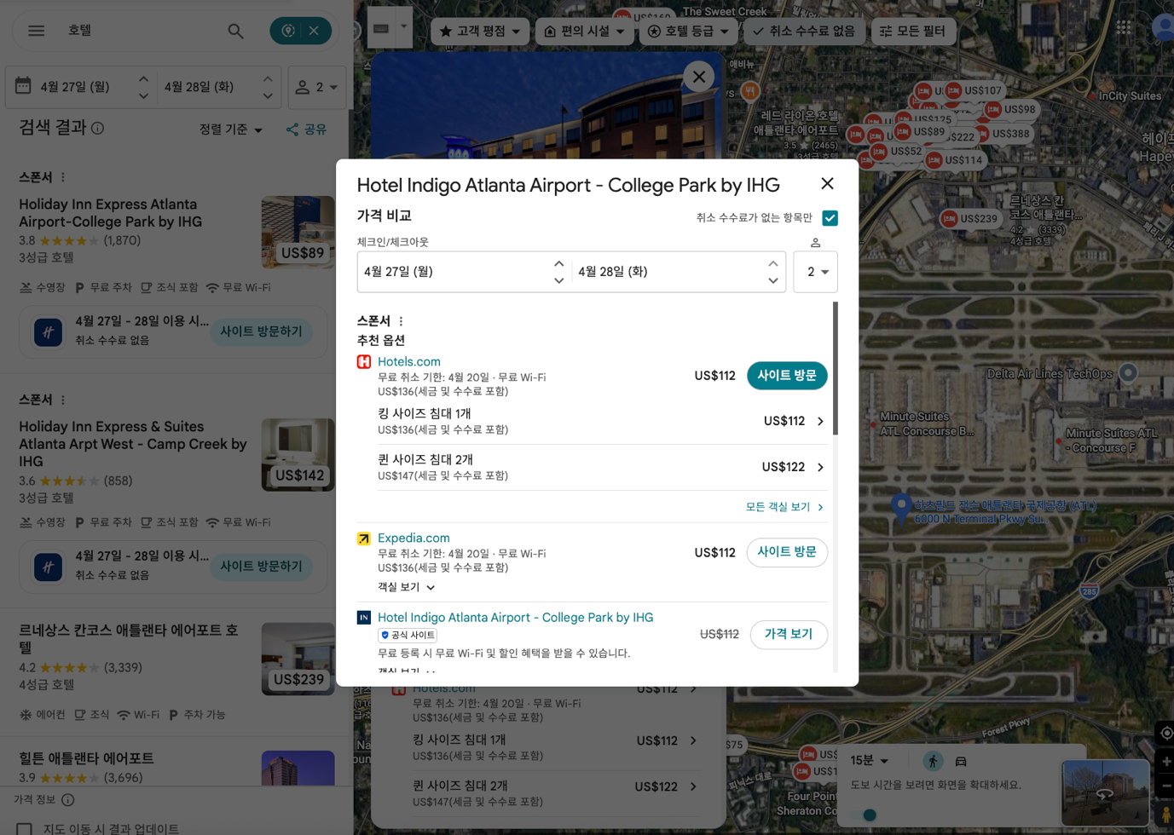
[그림 1] Google Maps 호텔 검색 화면 (미국 VPN 환경) — 가격 핀, 복수 OTA 가격 비교, 직접 예약 옵션 (직접 캡처)

(2) 식당 예약·온라인 주문 연계 — Reserve with Google
Google Maps 내 식당 검색 시 "예약하기" 및 "온라인 주문" 버튼이 식당 카드에 직접 표시된다. Reserve with Google은 구글이 운영하는 식당 예약 허브로, 식당이 예약 관리 시스템(PMS, Property Management System)을 Google과 연동하면 구글 지도 내에서 실시간 예약 가능 시간대 확인 및 예약 완료까지 처리된다. 구글은 이 서비스에서 예약 수수료를 부과하지 않으며, 트래픽 유입을 통한 광고 생태계 강화에 초점을 맞춘다.
Reserve with Google의 파트너 예약 플랫폼에는 OpenTable, Yelp, Resy, Tock, Wisely, Toast Tables, SevenRooms 등이 포함된다. 미국 식당 예약·웨이팅 시장의 95% 이상을 이들 7개사가 점유하고 있어 사실상 대부분의 미국 레스토랑이 구글 지도 내 예약 버튼 노출 대상이 된다. 온라인 주문의 경우 DoorDash, Grubhub, Uber Eats 등 음식 배달 플랫폼과의 연동을 통해 구글 지도 내에서 배달·픽업 주문 페이지로 직접 연결된다.
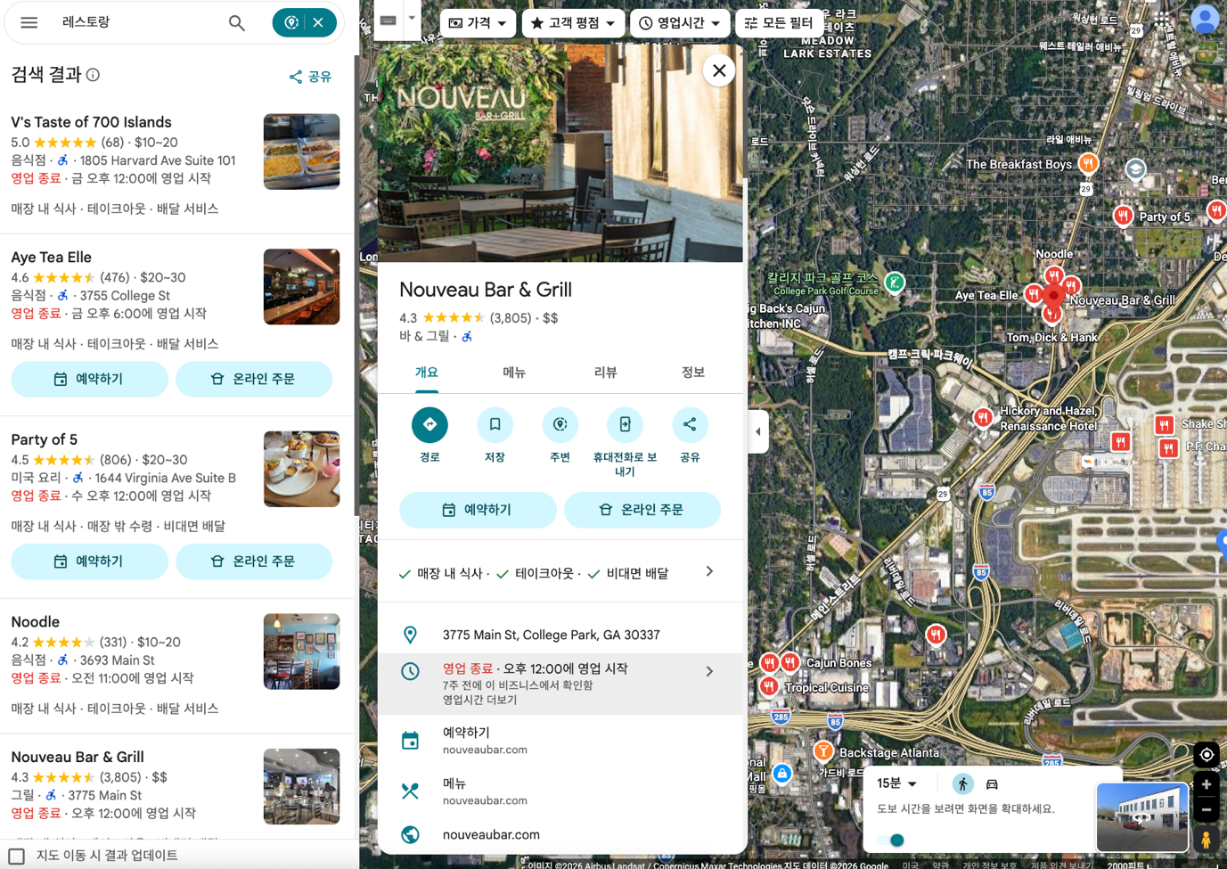
[그림 2] Google Maps 식당 검색 화면 (미국 VPN 환경) — 예약하기·온라인 주문 버튼, Reserve with Google 연동 (직접 캡처)

(3) 차량공유·택시 연계
Google Maps의 길찾기 화면에서 차량공유 탭을 선택하면 현재 위치를 기준으로 이용 가능한 차량공유·택시 앱 목록과 각 서비스의 예상 요금 및 소요 시간이 동시에 표시된다. 사용자는 이 화면에서 서비스 간 가격 비교 후 원하는 앱을 선택하면 해당 앱으로 자동 전환되며, Uber의 경우 API 기반 딥 통합(deep integration)이 적용되어 구글 지도 화면 내에서 배차 요청 후 기사 배정 상태 추적까지 앱 전환 없이 가능하다.
연계 차량공유 서비스는 국가별로 상이하다. 미국에서는 Uber, Lyft, Bolt 등이, 영국에서는 FREENOW, Bolt, Gett 등이, 중국에서는 구글 서비스 자체가 차단되어 있어 이용 불가이다. 한국의 경우 수치지도 반출이 허용되지 않아 차량공유를 포함한 연계 서비스 전체가 미제공 상태이다. 이는 고정밀 지도 데이터 없이는 정확한 픽업 위치 좌표 산출, 경로 요금 계산 등 차량공유 서비스의 핵심 기능 구현이 어렵기 때문이다.
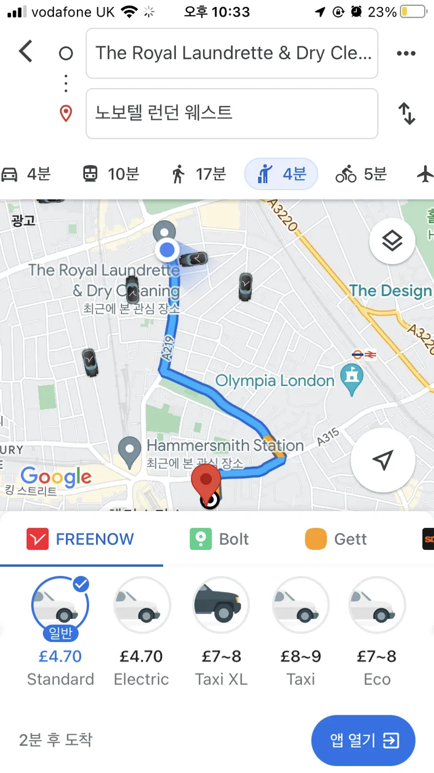
[그림 3] Google Maps 차량공유 탭 (영국 런던 기준) — FREENOW·Bolt·Gett 예상 요금 비교 화면 (직접 캡처)

(4) 대중교통 결제 및 항공편 연계
미국·영국 등 일부 국가에서는 Google Maps 내 대중교통 길찾기 시 버스·지하철 탑승권을 사전 결제하는 기능이 제공된다. 탑승권 QR코드가 구글 지도 앱 내에서 직접 발급되어 단말기에 태깅하는 방식으로, Google Pay와의 연동을 통해 처리된다. 한국에서는 대중교통 경로·시각표 정보는 제공되나 탑승권 결제 연계 기능은 확인되지 않았다. 항공편의 경우 도시 간 이동 검색 시 Google Flights로 연결되나, 이는 모바일 앱이 아닌 웹 전용 기능이며 한국 IP에서 타국 항공편 조회 시에도 Google Flights 페이지 연결이 작동하는 것으로 확인되었다.

2.3 한국 서비스 현황 및 제한 원인 분석
수치지도 반출 승인이 보류된 상태에서 Google Maps의 한국 서비스는 기본 지도 열람 및 대중교통 길찾기 기능만 제공되며, 호텔·식당·차량공유 등 연계 서비스는 전면 미제공 상태이다. 이는 단순히 구글의 서비스 전략적 선택이 아니라, 고정밀 지도 데이터 없이는 연계 서비스에 필수적인 정밀 위치 정보 산출 자체가 불가능하다는 기술적 제약에서 비롯된다. 예를 들어 호텔 가격 핀 표시, 식당 영업시간 실시간 연동, 차량 픽업 좌표 계산 등은 모두 고정밀 POI 데이터베이스를 전제로 한다.
구글은 수치지도 반출 심의에서 군사·보안시설 마스킹 조건 수용, 한국 내 별도 서버 설치 여부 등이 주요 쟁점이었다. 국내 전문가들은 구글이 서버를 국내에 두지 않는 한 반출 허용 후에도 사후 데이터 관리·감독이 사실상 불가능하다는 점을 강조한다. 이 구조적 문제는 중국의 AMAP 사례—자국 서버(알리바바 클라우드)에서만 데이터를 처리하는 온쇼어 구조—와 대비되는 지점이다.

2.4 Google Maps Platform API 현황
Google Maps Platform은 지도·위치기반 기능을 외부 개발자에게 제공하는 API 생태계로, Maps, Routes, Places의 세 카테고리로 구성된다. Maps 카테고리에는 Maps JavaScript API(웹 지도 임베딩), Maps SDK for Android/iOS(모바일 앱 지도), Street View Static API 등이 포함된다. Routes 카테고리에는 Directions API(경로 계산), Distance Matrix API(거리·시간 행렬) 등이 있으며, Places 카테고리에는 Places API(POI 검색·상세 정보), Geocoding API(주소-좌표 변환) 등이 포함된다. 과금 모델은 월 200달러 무료 크레딧 이후 API 호출 건수 기반 유료 과금 방식을 채택한다.
한국 환경에서 Google Maps Platform API는 기본 지도 표시·길찾기 API 등은 사용 가능하나, 고정밀 POI 데이터 및 도로 네트워크 데이터에 의존하는 Places API, Street View 등은 반출 미승인으로 인해 한국 지역에서의 정확도가 제한적이다. 이에 따라 국내 O2O·모빌리티·부동산 서비스 개발자들은 Google Maps Platform을 국내 서비스의 핵심 지도 API로 채택하기 어려운 상황이며, 네이버 지도 API, 카카오맵 API 등 국내 플랫폼 API에 의존하고 있다.

3. AMAP(高德地图) 연계 서비스 생태계 현황

3.1 플랫폼 개요 및 알리바바 생태계
AMAP(高德地图, 이하 고덕지도)는 중국 알리바바 그룹 산하의 지도·위치기반서비스 플랫폼이다. 2001년 설립된 고덕소프트웨어(高德软件, AutoNavi Holdings)는 중국 내 디지털 지도 전문 기업으로 성장하여 2014년 알리바바그룹에 약 15억 달러에 완전 인수되었다. 인수 이후 알리바바 생태계—알리페이, 타오바오, 饿了么(Ele.me), Fliggy(飞猪), Cainiao(菜鸟) 등—와의 통합이 진행되면서, 고덕지도는 단순 지도 앱에서 알리바바의 위치기반 슈퍼앱으로 전환되었다.
현재 고덕지도는 일 평균 1,000억 건 이상의 쿼리를 처리하는 세계 최대 규모의 지도 플랫폼 중 하나이다(알리바바 공식 발표 기준). 중국 내 내비게이션·LBS 시장에서 바이두 지도와 양강 구도를 형성하고 있으며, 차량 호출, 식당 배달, 여행 예약, AI 어시스턴트 등 다양한 기능을 통합한 슈퍼앱 구조를 완성하였다. 언어 설정에 따라 제공 기능이 크게 달라지는 점이 이 플랫폼의 특이한 구조적 특성이다. 중국어 버전은 완전한 슈퍼앱 기능을 제공하는 반면, 영어·한국어 버전은 기본 지도·길찾기 기능만 제공된다.

3.2 연계 서비스 현황

(1) 호텔·숙박 예약 연계
중국어 버전에서 호텔 검색 시 Fliggy(飞猪), Ctrip/Trip.com(携程), Meituan(美团), Qunar(去哪儿) 등 복수 OTA의 가격이 동시 비교 표시되며, 알리페이를 통한 즉시 결제까지 고덕지도 앱 안에서 완결된다. 특히 Fliggy는 알리바바 그룹 산하의 여행 예약 플랫폼으로, 고덕지도와의 데이터 파이프라인이 직접 연동되어 있어 타 플랫폼의 OTA 연동 대비 더 빠른 가격 업데이트와 더 긴밀한 UX 통합이 가능하다. 영어·한국어 버전에서는 이 기능이 제공되지 않으며 기본 POI 정보만 표시된다.

(2) 식당 예약·배달 연계
알리바바 그룹은 2018년 중국 최대 음식 배달 플랫폼 饿了么(Ele.me)를 인수하였으며, 이후 고덕지도 내에서 饿了么 배달 주문을 앱 전환 없이 완료할 수 있는 통합 구조를 구현하였다. 식당 카드 클릭 시 배달 예상 시간·최소 주문금액·쿠폰 정보가 표시되며, 알리페이 원클릭 결제로 주문이 완결된다. 식당 예약 및 쿠폰 서비스는 口碑(Koubei, 알리바바 계열 생활 서비스 플랫폼)를 통해 제공된다. 이 구조는 고덕지도가 음식 배달 플랫폼과 경쟁하는 것이 아니라, 알리바바 내부의 다른 서비스로 트래픽을 유입·연결하는 생태계 접착제 역할을 수행함을 보여준다.

(3) 차량 호출 연계 — 高德易行 애그리게이터
고덕지도는 2018년부터 독자적인 차량 호출 애그리게이터 플랫폼 高德易行(Gaode Yixing)을 운영한다. 이 플랫폼은 滴滴出行(DiDi), 首汽约车(Shouqi), 曹操出行(Caocao), 神州专车(Shenzhou) 등 40개 이상의 차량공유 서비스를 단일 화면에서 비교·호출하는 구조이다. 이는 Google Maps나 Apple Maps의 차량공유 연계가 3~5개의 파트너 앱으로 연결하는 방식과 달리, 고덕지도가 자체적으로 애그리게이터 플랫폼을 운영하며 더 강력한 협상력과 데이터 통합 구조를 확보하고 있음을 보여준다.
결제는 알리페이, 위챗페이, Apple Pay, 해외 신용카드(Visa/Mastercard)까지 지원되어 (출처: dolphinunion.com) 외국인 사용자도 이용 가능한 구조를 갖추고 있다. 단, 영어·한국어 버전에서는 이 기능이 기본 길찾기 안내만 제공되고 차량 호출 연계 기능은 노출되지 않는다. 즉, 같은 고덕지도 플랫폼이라도 언어 설정에 따라 사용자가 접근할 수 있는 서비스의 범위가 극적으로 달라지는 기능 차별화 전략이 적용되어 있다.

(4) 대중교통 결제 연계
알리페이 미니프로그램(小程序) 기반으로 베이징·상하이·광저우 등 수십 개 도시에서 지하철·버스 QR코드 탑승권을 고덕지도 앱 내에서 직접 발급·결제할 수 있다. 이 기능은 고덕지도 경유 알리페이 결제 시스템으로 처리되며, 별도의 교통카드 앱 없이 단일 앱에서 길찾기 조회부터 탑승권 결제까지 완결되는 구조이다. 공유 자전거 연계도 제공되는데, 哈啰出行(Hellobike)·美团单车(Meituan Bike) 등의 스테이션 위치가 지도에 표시되고 QR 잠금해제까지 가능하다.

(5) 항공·여행 연계 — 飞猪(Fliggy)
도시 간 장거리 이동 길찾기에서 항공편 카테고리 선택 시 알리바바 계열 여행 플랫폼 飞猪(Fliggy)로 연결되며, 항공권·호텔·기차표 통합 예약이 가능하다. Google Maps의 항공편 연계가 웹 전용 Google Flights를 별도 앱으로 연결하는 방식인 반면, 고덕지도-Fliggy 연동은 모바일 앱 기반으로 알리바바 생태계 내에서 앱 전환 없이 예약·결제까지 완결된다. 이는 알리바바의 신유통(新零售) 전략—온라인과 오프라인의 경계를 허무는 통합 커머스 구조—의 공간정보 서비스 부문 적용 사례로 볼 수 있다.

(6) 생활 서비스 확장 및 취업 기능
고덕지도는 알리바바 생태계 전반의 위치 기반 진입점(entry point)으로 기능하며, 菜鸟(Cainiao) 물류 픽업 스테이션 위치 안내, EV 충전소·주차장 실시간 예약, 타오바오·T몰 상품의 오프라인 픽업 위치 안내 등 커머스 연계 생활 서비스를 제공한다. 2026년에는 베이징시 인력자원사회보장국과 협력하여 "수도 공공 취업 서비스 지도"를 출시하였다. 이는 취업 서비스 센터 위치 확인, 이력서 제출, 채용행사 신청 등을 지도 앱 내에서 처리하는 기능으로, 지도 플랫폼이 정부 공공 서비스의 위치 기반 창구로도 확장되고 있음을 보여준다.

3.3 슈퍼앱 구조 분석
고덕지도의 서비스 구조는 Google Maps의 "개방형 파트너 연동 모델"과 근본적으로 다른 "수직 통합형 생태계 모델"을 채택하고 있다. Google Maps는 예약·배달·차량공유 등 각 서비스 영역에서 제3자 파트너(OTA, 배달 플랫폼, 차량공유 앱)에 트래픽을 연결하고 광고·API 수수료를 수익화하는 구조인 반면, 고덕지도는 알리바바 생태계 내 자회사(饿了么, Fliggy, Cainiao 등)로 트래픽을 연결하여 알리바바 그룹 전체의 거래량(GMV, Gross Merchandise Value)을 높이는 방식으로 수익을 창출한다.
이 슈퍼앱 구조는 사용자 이탈률을 최소화하고 알리바바 생태계 내 사용자 체류 시간을 극대화한다. 사용자는 여행 계획부터 호텔 예약, 식당 검색, 배달 주문, 차량 호출, 대중교통 탑승권 발급까지 단일 앱 안에서 처리할 수 있으며, 모든 결제는 알리페이로 통합된다. 이 구조는 사용자 행동 데이터의 통합 수집을 가능하게 하여 알리바바의 광고 타깃팅 및 AI 추천 시스템 고도화에도 기여한다. 단, 이러한 생태계 장점은 중국어 버전 사용자—즉, 중국 내 사용자—에게 집중되어 있으며, 해외 사용자용 영어·한국어 버전은 기능이 대폭 축소되어 있다.

3.4 AI 어시스턴트 샤오가오(小高)와 에이전틱 AI 전환
2025년 2월 "Amap 2025" 업데이트를 통해 출시된 AI 어시스턴트 샤오가오(小高, Xiao Gao)는 알리바바의 자체 대형 언어 모델 Qwen(通义千问) 기반의 에이전틱 AI(Agentic AI)이다. 알리바바 측은 샤오가오를 "세계 최초 AI 네이티브 지도 앱"으로 포지셔닝하며, 음성·텍스트 입력으로 복합적인 여행 작업을 처리하는 기능을 전면에 내세웠다. 예를 들어 "이번 주 주말 상하이 근교 온천 여행, 2박 3일, 가족 4인"과 같은 자연어 명령 한 번으로 교통 경로 탐색, 호텔 가격 비교, Fliggy 예약 안내까지 일괄 처리한다.
기존 지도 앱이 사용자의 명시적 요청에 수동 반응하는 구조라면, 샤오가오는 사용자의 의도를 예측하고 알리바바 생태계 내 여러 서비스를 조합하여 다단계 작업을 선제적으로 처리하는 에이전틱 구조를 지향한다. 이는 Google Maps의 Gemini 연동—자연어 검색 및 추천 기능 개선에 초점—이나 Apple Maps의 Siri 연동—기본 음성 명령 처리 수준—과 비교할 때 기능 범위와 자율성 측면에서 한 단계 더 진화한 구조이다. AI 어시스턴트의 에이전틱 고도화는 향후 지도 플랫폼 경쟁의 핵심 변수로 부상하고 있다.
※ 참고 출처: Alibaba Cloud 공식 블로그 / 인공지능신문 (aitimes.kr/news/articleView.html?idxno=38170)

3.5 AMAP 오픈 플랫폼 현황
고덕지도는 lbs.amap.com을 통해 개발자에게 지도·위치 API를 제공한다. 하루 약 1,000억 건 처리 규모의 인프라를 기반으로 하며, 고덕지도 앱 내 서비스와 동일한 데이터셋이 API를 통해 제공된다. 주요 API로는 지도 표시(Maps SDK), 경로 계산, POI 검색, 지오코딩, 실시간 교통 데이터, 행정 구역 경계 등이 있다. 중국 내 개발자 등록 후 무료·유료 플랜으로 이용 가능하나, 중국 이외 지역 서버에서의 API 호출 및 중국 외 지역 지도 데이터 제공은 제한적이다. 이는 중국 당국의 지도 데이터 관련 법규(측량법, 국가비밀 관련 규정)에 따른 구조적 제약에서 비롯된다.

4. Apple Maps 연계 서비스 생태계 현황

4.1 플랫폼 개요 및 개발 경위
Apple Maps는 Apple Inc.의 지도·위치기반서비스 플랫폼으로 2012년 iOS 6와 함께 처음 출시되었다. 초기 버전은 지도 데이터의 심각한 오류와 부정확한 POI 정보로 사용자와 언론의 집중적인 비판을 받았으며, Tim Cook CEO가 공식 사과문을 발표하는 이례적인 사태로 이어졌다. 이후 애플은 2013년부터 자체 지도 데이터 수집 팀을 구성하고, 2018년부터 독자적인 지도 데이터 수집 차량을 운영하며 지도 전면 재구축에 착수하였다. 2019년 미국, 이후 유럽·아시아 지역으로 개선된 버전을 순차적으로 적용하면서 현재 수준의 서비스 품질에 도달하였다.
Apple Maps의 전략적 포지셔닝은 Google Maps와 다음과 같은 점에서 구별된다. 첫째, 개인 정보 보호 강조이다. Apple Maps는 위치 데이터를 Apple 서버로 전송할 때 사용자를 식별하지 않는 무작위 식별자를 사용하며, 검색 히스토리를 기기에 저장하지 않는다는 것을 마케팅 차별점으로 내세운다. 둘째, 폐쇄적 생태계 구조이다. Google Maps가 광범위한 파트너 네트워크를 개방형으로 운영하는 반면, Apple Maps는 Apple Business Connect API를 통해 검증된 파트너에 한해 연동을 허용하는 방식을 취한다. 셋째, 하드웨어-소프트웨어 통합이다. Apple Maps는 iPhone·iPad·Mac·Apple Watch·Apple CarPlay 등 애플 기기에 기본 탑재되어 별도 설치 없이 접근 가능한 구조이다.
수익 모델 측면에서 Apple Maps는 기존에 광고 없는 클린(clean) 지도 경험을 강조해 왔으나, 2026년 여름부터 검색 결과에 광고(ad 표시)를 도입하기로 결정하였다 (출처: Mercury News, 2026-03-24). 이는 Apple의 서비스 수익(Services revenue) 확대 전략의 일환으로, 앱스토어·Apple TV+·Apple Music에 이어 Apple Maps도 광고 수익화 플랫폼으로 전환됨을 의미한다. 이 변화는 향후 애플 지도 플랫폼의 생태계 성격이 구글 지도와 더 유사한 방향으로 수렴할 가능성을 시사한다.

4.2 연계 서비스 현황

(1) 호텔·숙박 예약 연계
Apple Maps에서 호텔을 검색하면 주변 숙박시설 목록이 지도 위에 표시되며, 개별 호텔 클릭 시 "예약하기" 탭이 제공된다. 예약하기 탭에는 Booking.com, Tripadvisor, Hotels.com 등 복수 OTA의 가격이 비교 표시되며, Marriott International·IHG Hotels & Resorts·Hyatt·Hilton 등 대형 체인의 경우 공식 직접 예약 링크도 함께 제공된다. 이는 Google Maps의 Google Hotel Ads 구조와 유사하나, 애플이 별도의 광고 상품 브랜드(Google Hotel Ads에 해당하는 상품명)를 전면에 내세우지 않고 예약 탭 형태로 통합 제공한다는 점에서 UX 구조가 다소 다르다.
본 조사에서 가장 주목할 만한 발견은 한국 IP에서도 Apple Maps 호텔 예약 탭이 노출된다는 점이다. 이는 수치지도 반출 미승인으로 인해 Google Maps와 AMAP의 한국 연계 서비스가 전면 차단된 상황과 대조된다. Apple Maps는 정밀 지도 데이터 없이도 서드파티 OTA의 숙박 정보를 연결하는 구조를 구현한 것으로, 정확한 GPS 좌표가 확보된 대규모 호텔의 경우 주변 POI 데이터의 정밀도가 낮더라도 예약 기능 연동이 가능하기 때문으로 분석된다. 단, 한국에서는 주변 맛집·차량공유 등 위치 의존성이 높은 다른 연계 서비스는 미제공 상태이다.
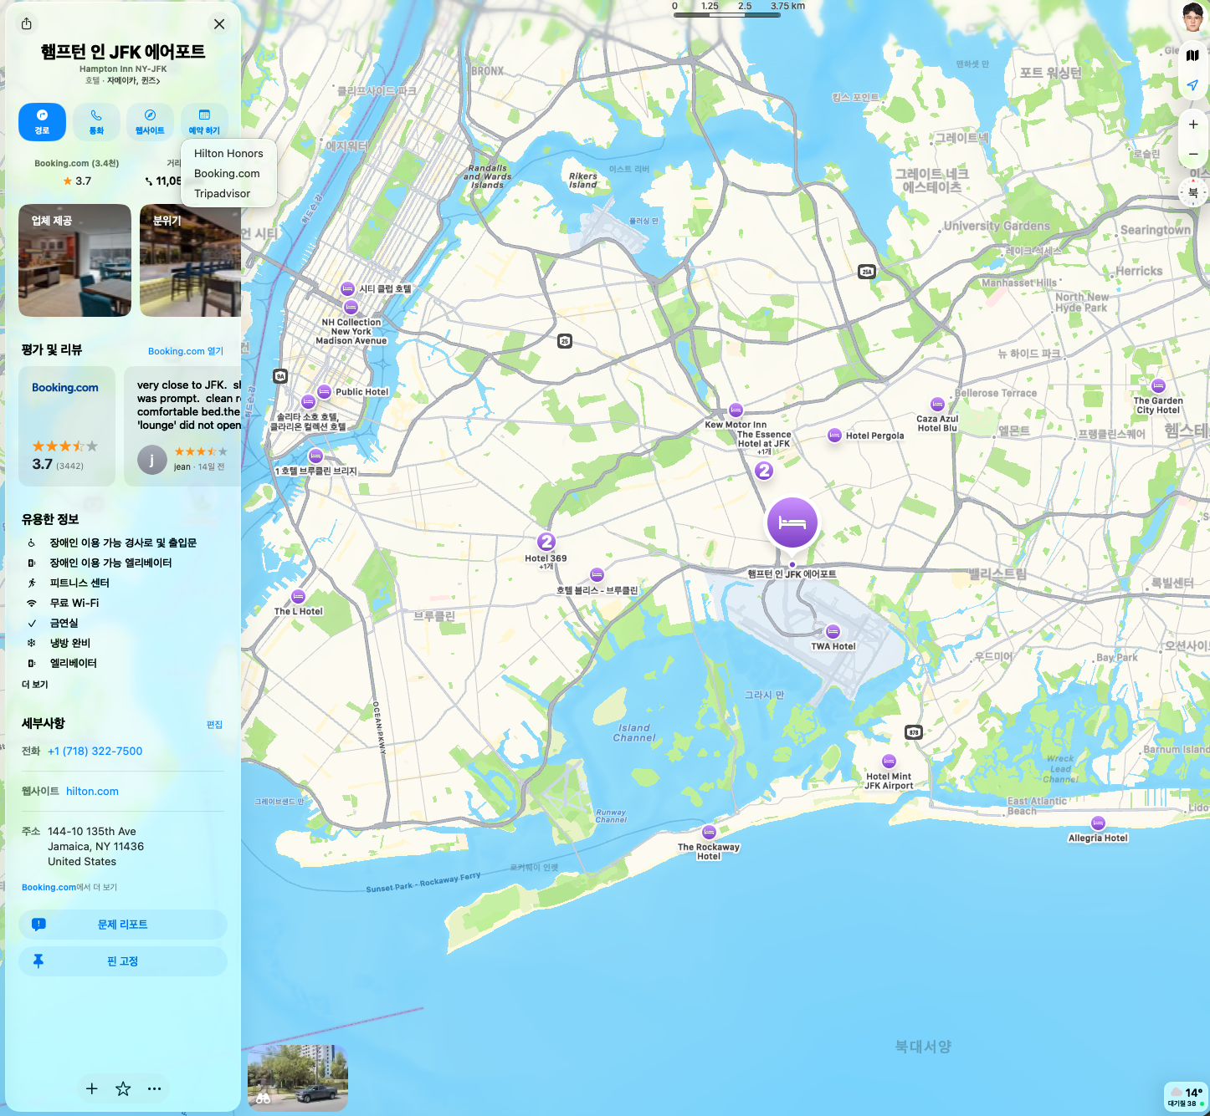
[그림 4] Apple Maps 호텔 검색 화면 – JFK 공항 주변 호텔, 예약하기 탭 클릭 시 Booking.com·Tripadvisor 복수 OTA 노출 (직접 캡처, 정민우)

(2) 식당 예약·온라인 주문 연계
Apple Maps 내 식당 검색 시 식당 카드에 "예약하기", "온라인 주문" 버튼이 직접 표시된다. Apple Maps의 식당 예약 연동 방식은 Google의 Reserve with Google과 다르다. Google이 자체 예약 허브를 운영하며 식당의 예약 데이터를 구글 시스템으로 집중시키는 방식인 반면, Apple Maps는 애플이 예약 시스템을 직접 운영하지 않고 OpenTable·Yelp 등 제3자 예약 플랫폼으로 연결하는 방식을 취한다. 이 연동은 Apple Business Connect API를 통해 이루어지며 예약 수수료는 부과되지 않는다.
Apple Business Connect는 2023년 1월 출시된 사업장 정보 관리 플랫폼으로, 구글의 Google Business Profile(구 Google My Business)에 대응하는 서비스이다. 식당, 소매점, 서비스 업체 등이 Apple Business Connect를 통해 Apple Maps 내 자신의 매장 정보(영업시간, 사진, 서비스 목록, 예약 링크 등)를 직접 관리할 수 있다. 파트너 연동 구조는 직접 통합형(Direct Integration)과 공유 엑세스 지원형(Shared Access)으로 나뉜다. 직접 통합형은 Apple Business Connect API를 통해 사업장 데이터를 직접 연동하며, 공유 엑세스 지원형은 Yext·uberall 등 로컬 비즈니스 관리 플랫폼을 경유하여 연동하는 방식이다.
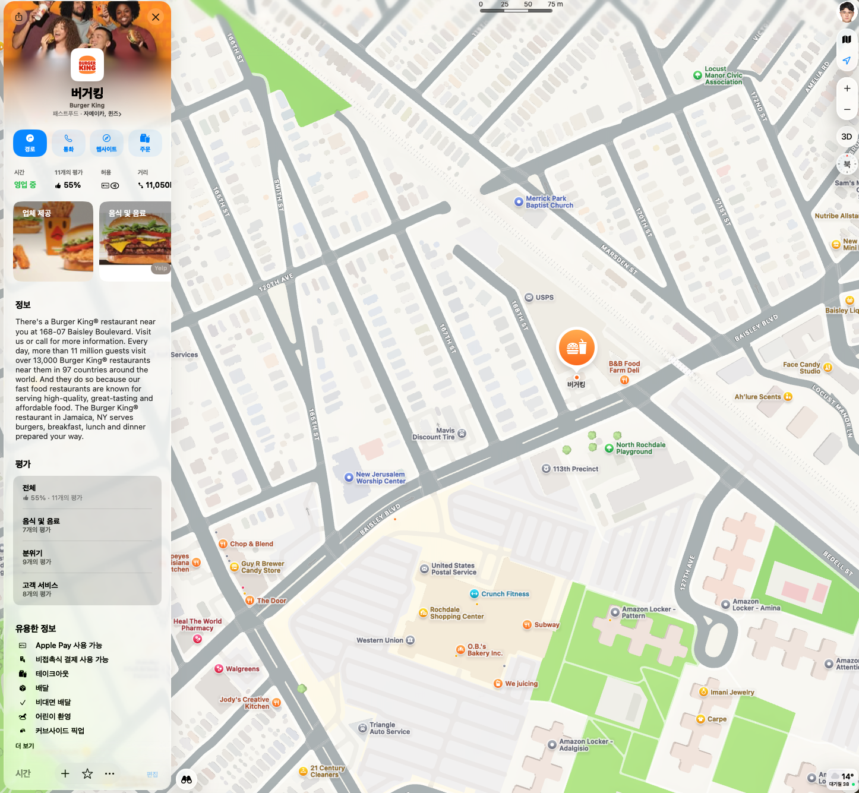
[그림 5] Apple Maps 식당 검색 화면 – 예약하기·온라인 주문·Apple Pay 지원 표시 (미국, 직접 캡처, 정민우)

(3) 차량공유·택시 연계
Apple Maps 길찾기 화면의 차량공유 탭에서는 현재 위치 기반으로 이용 가능한 차량공유·택시 앱 목록이 예상 요금·소요시간과 함께 표시된다. 특히 Uber의 경우 Map Extensions API를 활용한 딥 통합이 적용되어, Apple Maps 앱 내에서 요청·기사 배정 확인·기사 연락·트립 상태 추적까지 앱 전환 없이 처리된다. 이는 Apple이 특정 파트너(Uber)에 대해 지도 생태계 내 서비스 확장을 허용하는 선택적 깊은 통합(selective deep integration) 전략을 취하고 있음을 보여준다. iPhone 설정 메뉴에서 지도→확장프로그램→차량공유 항목을 통해 Uber·Lyft 등 차량공유 연동의 on/off 제어가 가능하다.
차량공유 서비스 제공 국가는 본 조사 결과 미국(Uber, Lyft), 영국(Uber), 독일(Uber, freenow by Lyft, taxi.eu), 인도(Uber) 등이 직접 확인되었다. 이스라엘의 경우 2026년 2월 Uber 재진출 허용 법안이 통과되어 향후 제공 예정이다. 한국과 중국에서는 미제공 상태로, 한국의 경우 수치지도 반출 제한이 직접적 원인으로 작용하고 있으며, 중국의 경우 Apple Maps 자체가 경로 검색 기능을 제공하지 않아 차량공유 연계도 불가능한 상태이다.
국가 | 연계 앱 | 비고
미국 | Uber, Lyft | 실증 캡처 확인됨
영국 | Uber | 실증 캡처 확인됨
독일 | Uber, freenow by Lyft, taxi.eu | 실증 캡처 확인됨
이스라엘 | 미제공 → 제공 예정 | 2026.02 Uber 재진출 허용 법안 통과
인도 | Uber | 실증 캡처 확인됨
대한민국 | 미제공 | 수치지도 반출 제한으로 서비스 전체 미제공
중국 | 미제공 | Apple Maps 경로 검색 자체 불가

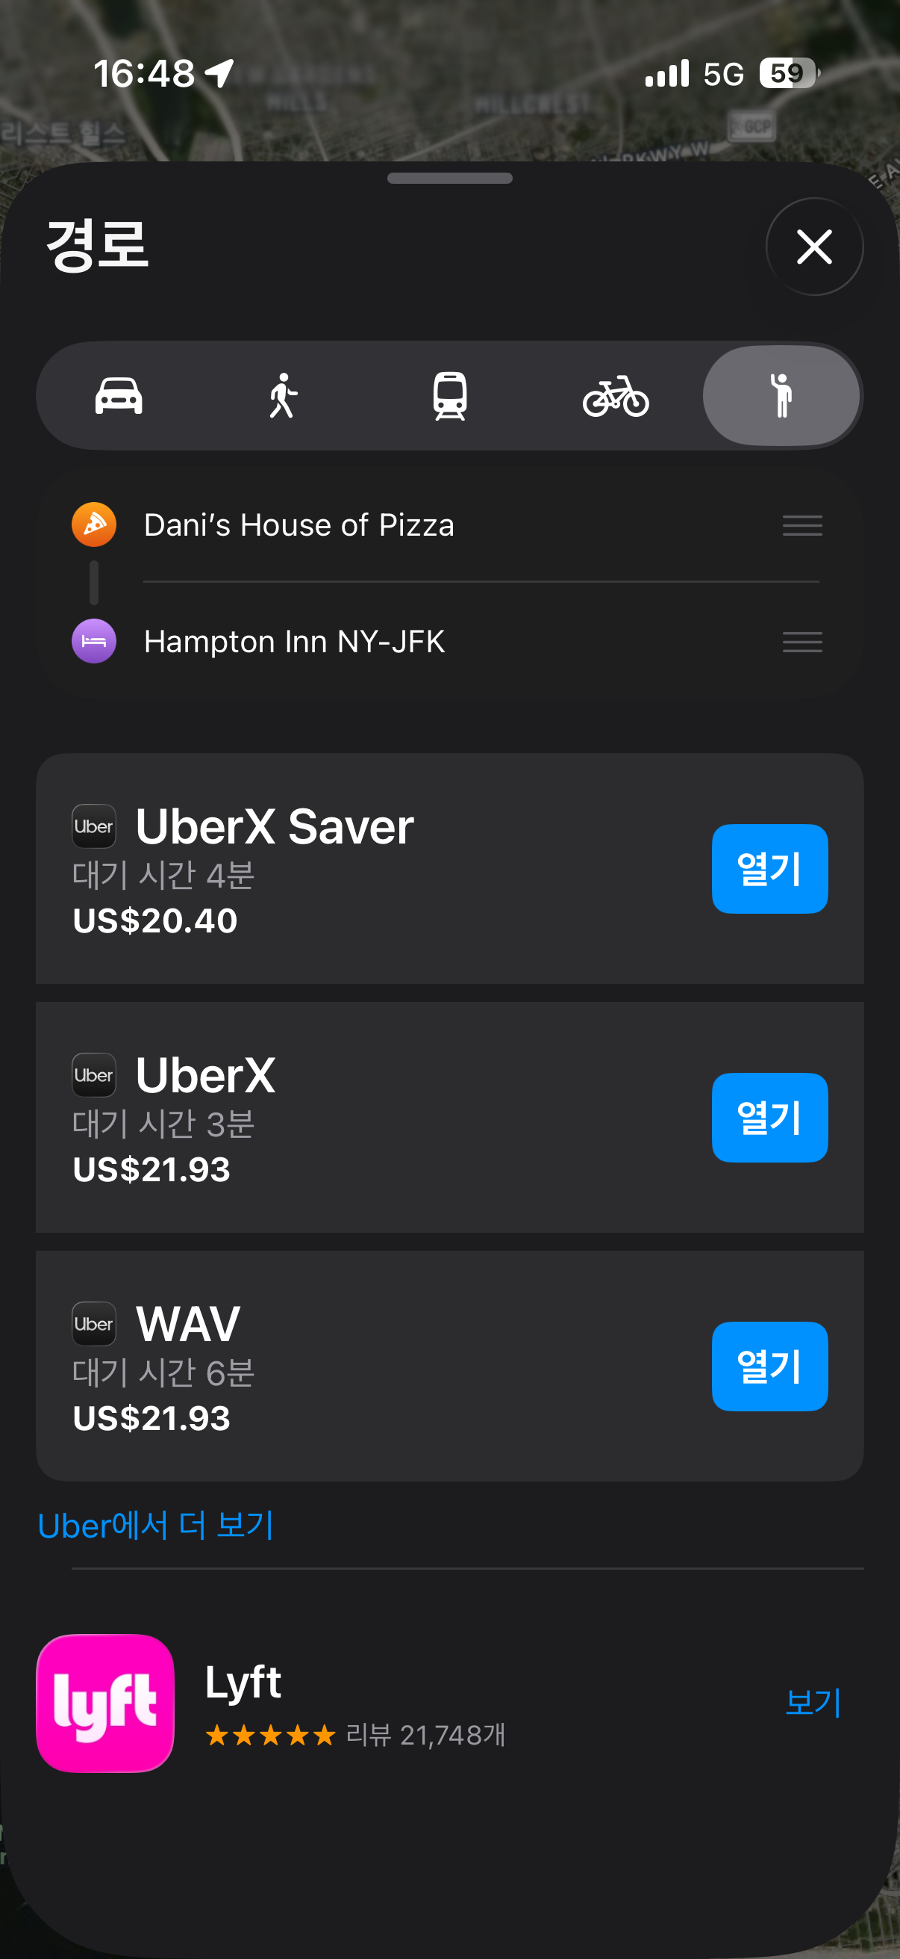
[그림 6] Apple Maps 차량공유 탭 – 미국(Uber·Lyft), 영국(Uber), 독일(Uber·freenow·taxi.eu) 국가별 VPN 직접 캡처 (정민우)

(4) 대중교통 결제 및 항공편 연계
Apple Maps는 버스·지하철 경로 안내 및 예상 요금 정보를 제공하지만 탑승권 결제 기능은 지원하지 않는다. 이는 AMAP이 알리페이 기반 QR코드 탑승권을 앱 내에서 직접 발급하거나, Google Maps가 일부 국가에서 탑승권 사전 결제 기능을 제공하는 것과 대조된다. 대중교통 결제 미지원은 Apple Maps가 Apple Pay 결제 시스템을 보유하고 있음에도 불구하고, 대중교통 사업자와의 직접 API 연동보다는 각국 교통 앱(예: 한국 T-money 앱, 일본 Suica 앱)에 위임하는 전략을 취하고 있는 것으로 분석된다. 항공편 연계의 경우 Apple Maps 내에서 직접 항공권 검색이나 예약 연동 기능은 제공되지 않으며, 이 역시 직접 확인되었다.

4.3 한국 서비스 현황 및 특이사항
Apple Maps의 한국 서비스는 Google Maps 및 AMAP과 비교할 때 부분적으로 더 넓은 접근성을 보인다. 호텔 예약 탭의 경우 한국 IP에서도 노출이 확인되었으며, 이는 구글·AMAP의 한국 연계 서비스 전면 미제공과 대조되는 주목할 만한 발견이다. 반면 식당 예약·차량공유·대중교통 결제 등 위치 정밀도에 더 직접적으로 의존하는 서비스들은 한국에서도 미제공 상태이다. 이는 Apple Maps의 한국 내 POI 데이터베이스가 아직 호텔 등 대형 시설의 GPS 좌표 정보 수준에 머물러 있어, 세밀한 위치 판단이 필요한 연계 서비스 구현에는 부족한 상태임을 시사한다.

4.4 Apple MapKit 개발자 생태계
Apple Maps는 MapKit(iOS·macOS 네이티브 SDK), MapKit JS(웹), Maps Server API(REST)의 세 가지 개발자 API를 제공한다. MapKit은 iOS·macOS 앱에서 지도를 표시하고 경로 계산, POI 검색, 사용자 위치 추적 등의 기능을 구현하는 데 사용되며, Apple Developer Program 등록 개발자라면 무료로 사용 가능하다. MapKit JS는 웹 브라우저에서 Apple Maps를 임베딩하는 JavaScript API이다. Maps Server API는 서버 측에서 지오코딩, 역지오코딩, 검색, 경로 계산 등을 REST API로 처리하는 서비스이다.
특히 Map Extensions API는 Uber와 같은 외부 서비스가 Apple Maps 지도 화면 내에 자사 UI 레이어를 삽입하고 차량 호출 기능을 딥 통합할 수 있도록 설계된 API이다. 이는 Apple이 지도 생태계의 개방 범위를 자사 기준으로 엄격히 통제하면서도, 선택된 파트너에 대해서는 강력한 기능 통합을 허용하는 선택적 개방 전략을 취하고 있음을 보여준다. Google Maps Platform의 광범위한 개방형 API 생태계와 비교할 때 Apple의 개발자 생태계는 규모·개방성 모두 훨씬 제한적이나, 수십억 대의 Apple 기기에 기본 탑재된다는 플랫폼 우위로 이를 상쇄한다. 한국 환경에서는 수치지도 반출 미승인으로 인해 정밀 POI 및 도로 네트워크 데이터의 정확도가 제한되어 MapKit 기반 한국 서비스 개발에 한계가 있다.

5. 플랫폼 간 서비스 비교 분석

5.1 연계 서비스 비교
아래 표는 세 플랫폼의 주요 연계 서비스 현황을 현지(본국) 기준과 한국 기준으로 비교한 것이다. "직접 확인됨"은 한국 환경에서 앱 직접 접속·확인한 결과, "추정"은 웹 리서치 기반 판단을 의미한다.
서비스  분야 | Google Maps  현지(미국) | Google Maps  한국 | Apple Maps  현지(미국) | Apple Maps  한국 | AMAP  현지(중국) | AMAP  한국/해외
호텔·숙박  예약 | OTA(Booking,  Expedia 등)  복수 비교+예약 | 미제공  (연계 서비스 전반 미제공) | OTA(Booking.com,  Tripadvisor 등)  복수 OTA 예약 탭  (확인됨) | 한국 IP에서도  예약 탭 노출  (직접 확인됨) | Fliggy·Ctrip  ·Meituan  복수 OTA+알리페이 | 미제공  (중국어 전용)
식당 예약  (Reserve) | Reserve with Google  OpenTable·Yelp 등  예약 수수료 없음 | 미제공 추정 | Reserve with Apple  OpenTable·Yelp 등  수수료 무료 (확인됨) | 미제공 추정  (한국 POI 미비) | 口碑(Koubei)  식당 예약·쿠폰  (알리바바 계열) | 미제공  (직접 확인됨)
음식 배달  온라인 주문 | DoorDash·Grubhub  배달·픽업 주문  연결 | 미제공 추정 | DoorDash·Grubhub  배달·픽업 주문  연결 (확인됨) | 미제공 추정 | 饿了么(Ele.me)  앱 내 직접 주문·결제  알리바바 자회사 | 미제공  (직접 확인됨)
차량공유  택시 호출 | Uber·Lyft 등  In-app redirect  (Uber: 딥 통합) | 미제공  (수치지도 반출 제한) | Uber·Lyft 등  In-app redirect  (Uber: Map Extensions) | 미제공  (수치지도 반출 제한) | 40개+ 서비스  애그리게이터  (高德易行) | 미제공  (중국어 전용)
대중교통  결제 | 버스·지하철  탑승권 사전결제  (미국·영국 제공) | 정보 제공  결제 연계 미확인 | 정보 제공  결제 미지원  (직접 확인됨) | 정보 제공  결제 미지원 | 알리페이 QR  지하철·버스 탑승권  (수십 개 도시) | 미제공 추정
항공·여행  연계 | Google Flights 연결  (웹 전용) | 한국 IP에서  Flights 연결 불가 | 미지원  (직접 확인됨) | 미지원 | Fliggy 연결  항공·호텔·기차 통합  (모바일 앱) | 미확인
생활 서비스  기타 | 해당 없음  (별도 서비스 미통합) | 해당 없음 | Apple Business  Connect 파트너  생태계 (폐쇄적) | 미제공 추정 | 물류·EV충전·주차  공유자전거·취업  슈퍼앱 구조 | 위치 표시만  (일부 추정)
AI  어시스턴트 | Gemini 연동  자연어 검색·추천  (일부 제공) | 제한적 제공  (일부 Gemini) | Siri 연동  기본 수준  (에이전틱 미적용) | Siri 연동  (기본 수준) | 샤오가오(小高)  Qwen LLM 기반  에이전틱 AI | 기본 길찾기만  (AI 기능 미제공)
※ "직접 확인됨"은 한국 환경 앱 직접 접속 결과, "추정"은 웹 리서치 기반 판단

5.2 플랫폼 생태계 모델 비교 분석
세 플랫폼은 연계 서비스 생태계 구조 측면에서 뚜렷이 구별되는 세 가지 모델을 대표한다. Google Maps는 "개방형 광고 트래픽 중개 모델"을 채택한다. 광범위한 파트너(OTA, 배달 앱, 차량공유 앱)를 연동하고 트래픽을 중개하면서 광고 수익(Google Hotel Ads 등)을 창출하는 구조이다. 생태계의 범위와 파트너 다양성은 세 플랫폼 중 가장 넓으나, 구글 자체의 수직 통합 깊이는 AMAP 대비 낮다.
AMAP은 "수직 통합형 슈퍼앱 생태계 모델"을 채택한다. 알리바바 그룹의 방대한 수직 계열화된 서비스들—배달(饿了么), 여행(Fliggy), 물류(Cainiao), 결제(Alipay)—을 지도 위에 통합한 구조이다. 이 모델은 생태계 내 사용자 체류 시간을 극대화하고, 알리바바 그룹 전체의 거래량(GMV)에 기여하는 방식으로 가치를 창출한다. 개방성 면에서는 낮지만 사용자 경험의 일관성과 결제 편의성 면에서는 세 플랫폼 중 가장 높다.
Apple Maps는 "프라이버시 중심 선택적 생태계 모델"을 채택한다. 대부분의 연계 서비스 영역에서 최소한의 파트너 연동을 유지하고, Uber와 같은 선택된 파트너에 대해서만 Map Extensions API를 통한 딥 통합을 허용한다. Apple이 직접적인 수익화(광고, 수수료)보다 사용자 프라이버시 보호와 iOS 생태계 가치 강화를 우선시하는 전략에 부합한다. 단, 2026년 여름 광고 도입 예정으로 이 포지셔닝에 변화가 예상된다.

5.3 주요 발견사항
첫째, 수치지도 반출 여부는 Google Maps와 AMAP의 한국 연계 서비스 제공 여부에 결정적 영향을 미친다. 두 플랫폼 모두 한국에서 호텔·식당·차량공유 등 핵심 연계 서비스가 전면 미제공 상태이며, 그 직접적 원인은 고정밀 POI·도로 네트워크 데이터의 부재에 있다.
둘째, Apple Maps는 한국 IP에서도 호텔 예약 탭이 노출되는 예외적 특성을 보인다. 이는 호텔 예약의 경우 정밀 지도 데이터보다 대규모 숙박시설의 기본 좌표 정보만으로도 OTA 연동이 가능하기 때문으로 분석된다. 이 발견은 서비스 유형에 따라 지도 데이터 정밀도 의존성이 다르게 작용한다는 점을 시사한다.
셋째, AMAP의 언어 기반 기능 차별화 전략은 국내·국외 사용자를 구별하는 서비스 이중 구조를 형성한다. 중국어 버전(중국 내 사용자)은 완전한 슈퍼앱 기능을 누리는 반면, 영어·한국어 버전(해외 사용자 포함)은 기본 지도·길찾기만 이용 가능하다. 이는 중국의 데이터 주권 전략이 플랫폼 서비스 설계에도 내재화된 결과로 볼 수 있다.
넷째, AI 어시스턴트 고도화에서 AMAP이 에이전틱 AI 구조로 가장 앞서 있다. 샤오가오(小高)는 다단계 여행 작업을 자율적으로 처리하는 에이전틱 구조를 지향하는 반면, Google Maps의 Gemini 연동과 Apple Maps의 Siri 연동은 자연어 검색·기본 명령 처리 수준에 머무르고 있다.

6. 플랫폼별 API 서비스 현황
구분 | Google Maps Platform | AMAP 오픈 플랫폼 | Apple MapKit
제공 API  주요 항목 | Maps JS API, Maps SDK  (Android/iOS), Routes API,  Places API, Geocoding,  Street View, Elevation | Maps SDK, Web API  경로계산, POI검색  지오코딩, 교통정보  행정구역 경계 | MapKit (iOS/macOS)  MapKit JS (웹)  Maps Server API (REST)  Map Extensions API
과금 모델 | 월 $200 무료 크레딧  이후 사용량 기반 유료 | 무료/유료 플랜  (일일 쿼리 수 기준) | 기본 무료  (Apple Developer Program)
한국 서비스 제한 | 기본 지도 표시 가능  고정밀 POI·도로 데이터  한국 내 제한적 | 한국 대상 API 미지원  (중국 중심 서비스) | MapKit 사용 가능  한국 고정밀 POI 제한
개방 수준 | 광범위한 개방형  (다양한 3자 연동 허용) | 중국 내 개발자 중심  (국외 이용 제한적) | 제한적 개방  (Apple 정책 기준)
주요 특이사항 | Map Extensions와 유사한  Routes API 차량공유  연동 기능 제공 | 알리바바 생태계 연동  API 별도 제공  (Ele.me, Alipay 등) | Map Extensions API  Uber 딥 통합 전용  설계
최신 동향 | Gemini AI 자연어  검색 연동 추가 | 샤오가오 에이전틱 AI  Qwen LLM 기반 | 2026년 여름  광고 API 도입 예정

세 플랫폼의 API 생태계는 개방성과 기능 범위에서 뚜렷한 차이를 보인다. Google Maps Platform은 가장 광범위하고 문서화가 잘 된 개발자 생태계를 보유하며, 전 세계 수십만 개 이상의 앱과 서비스에서 활용된다. 그러나 한국에서는 반출 미승인으로 인해 핵심 API의 데이터 품질이 제한적이어서, 국내 개발자들이 구글 API를 주력으로 채택하기 어려운 구조이다. AMAP 오픈 플랫폼은 중국 내 개발자를 주요 대상으로 하며, 중국 국내 서비스 개발에 특화된 고품질 데이터를 제공하나 국외 서비스 개발에는 적합하지 않다. Apple MapKit은 iOS·macOS 앱 개발에 특화되어 있으며, Apple Developer Program 회원에게 기본 무료로 제공되나 Google Maps Platform 대비 API 다양성과 문서화 수준이 제한적이다.

7. 시사점 및 정책 제언

7.1 지도 데이터 반출과 플랫폼 생태계의 구조적 관계
본 조사 결과는 고정밀 수치지도 데이터의 국외 반출 허용 여부가 단순한 지리 정보 이전 문제가 아님을 명확히 보여준다. 국외 지도 플랫폼의 연계 서비스—호텔 예약, 식당 예약, 차량 호출 등—는 고정밀 POI 데이터베이스와 정밀 도로 네트워크 데이터를 기반으로 한다. 수치지도 반출이 허용된다면 Google Maps는 현재 미국·영국에서 구현된 연계 서비스 생태계를 한국에서도 적용할 수 있게 되어, 국내 O2O 플랫폼(배달 앱, 차량공유 앱, OTA 등)과 직접적인 경쟁 관계에 진입할 가능성이 높다.
최진무 교수가 지적한 생태계 붕괴 시나리오는 이 맥락에서 구체성을 갖는다. 구글 지도가 한국에서 연계 서비스 생태계를 완전히 가동할 경우, 국내 지도 기반 O2O 서비스들은 전 세계에서 검증된 구글의 생태계 네트워크 효과(OTA, 배달 플랫폼, 차량공유 서비스 등)와 경쟁해야 한다. 이 경쟁에서 국내 서비스들이 불리할 수 있는 이유는 단순한 기술력 차이가 아니라, 구글이 이미 글로벌 파트너 네트워크를 통해 확보한 데이터·거래량·사용자 리뷰 등의 규모의 경제 때문이다.

7.2 플랫폼별 한국 접근 전략 비교
세 플랫폼의 한국 시장 접근 방식은 각기 다른 전략적 맥락에서 이해해야 한다. Google Maps의 경우 반출 신청을 반복하면서도 기본 지도·길찾기 서비스를 한국에서 유지하는 방식으로 존재감을 이어가고 있다. 반출이 허용되는 시점에 즉각적인 연계 서비스 확장이 가능한 준비 상태를 유지하는 것으로 보인다. AMAP의 경우 중국 외 지역을 주요 시장으로 삼지 않으며, 한국을 포함한 해외에서는 영어 버전을 통한 외국인 관광객 지원 용도로만 서비스가 제공된다. 한국 시장 적극 공략보다는 중국 방문 외국인을 위한 서비스 접점 유지 목적이 강하다.
Apple Maps는 세 플랫폼 중 가장 이례적인 한국 서비스 현황을 보인다. 호텔 예약 탭이 한국 IP에서도 노출된다는 사실은, 애플이 수치지도 반출 승인 여부와 무관하게 특정 기능을 전 세계적으로 일관 제공하는 전략을 취하고 있음을 의미한다. 이는 구글이 한국에서 연계 서비스를 전면 차단하는 전략과 대비되며, 향후 애플이 한국 시장에서 서비스를 점진적으로 확장할 경우 수치지도 반출과 무관하게 일부 서비스가 먼저 노출될 수 있다는 시사점을 준다.

7.3 온쇼어 보안체계 구축을 위한 시사점
중국의 AMAP 사례는 온쇼어 보안체계 구축의 실제 가능성을 보여주는 참고 사례이다. AMAP은 자국 서버(알리바바 클라우드)에서만 지도 데이터를 처리하는 온쇼어 구조를 유지하면서도, 중국 내에서는 세계 최고 수준의 연계 서비스 생태계를 구현하고 있다. 이 모델은 지도 데이터 자체를 자국 서버에 두는 것이 서비스 풍부성을 저해하지 않는다는 것을 실증하며, 한국의 공간정보 보안 정책 설계에 있어 "온쇼어 구조와 서비스 경쟁력 사이의 트레이드오프가 반드시 필연적이지 않다"는 점을 시사한다.
온쇼어 보안체계 관련 주요 정책 시사점은 다음과 같다. 첫째, 서버 국내화 조건의 실효성 강화이다. 현행 수치지도 반출 심의에서 서버 국내화 여부가 핵심 조건이나, 이를 기술적으로 검증·강제하는 메커니즘이 미비하다. 구글이 국내 서버를 미보유한 상태에서 반출을 허용할 경우 사후 데이터 관리·감독이 사실상 불가능하므로, 서버 국내화를 조건부 허용의 선결 요건으로 명문화할 필요가 있다. 둘째, 보안 기준의 세분화이다. 현행 공간정보관리법의 축척 기반 규정(1:5,000 등)은 레이어별 민감도 차이를 반영하지 못한다. 군사시설·보안시설 레이어와 일반 POI 데이터를 분리하여 레이어별 반출 기준을 차별화하는 방향의 제도 개선이 검토될 수 있다. 셋째, 주기적 보안심사 의무화이다. 반출 허용 후에도 연 1회 보안심사와 2년 주기 갱신심사를 의무화함으로써 사후 관리 체계를 구축하는 것이 필요하다.

7.4 향후 연구 과제
본 보고서는 Google Maps, AMAP, Apple Maps 세 플랫폼의 연계 서비스 생태계를 조사한 1·2차 보고서이다. 향후 연구에서는 다음 과제들이 추가적으로 검토될 필요가 있다.
- Yandex Maps 연계 서비스 현황 조사 (러시아 기반 플랫폼, 동유럽·중앙아시아 지역 주요 플랫폼)
- 각 플랫폼 API의 한국 내 사용 조건 및 제한 사항 상세 분석 (개발자 관점)
- 구글 고정밀지도 반출 심의 최종 결과에 따른 연계 서비스 변동 시나리오 분석
- 국내 플랫폼(네이버지도, 카카오맵)과의 연계 서비스 구조 비교 — 국내 서비스 경쟁력 평가
- 공간정보기본법 개정안 세부 조항과 각 플랫폼 운영 현황의 정합성 검토
- 빅데이터 캠퍼스식 공간 데이터 반출 제약 방안 검토 (3차 보고서 예정)

────────────────────────────────────────
* 본 보고서는 2차 조사(Google Maps + AMAP + Apple Maps) 결과를 정리한 보고서이다.
* 작성: 신진 (SJ), 정민우 (MW) | 경희대학교 지리학과 | 박진우 교수 연구팀 | 2026년 5월 2일

